多媒体

频率范围

●人耳能听到的音频范围：20Hz～20kHz（低于20Hz的是次声波，高于20KH的是超声波）。

● 人的说话声音频范围：300～3400Hz。

● 乐器的音频范围： 20Hz～20kHz

图形和图像的区别

● 图形又被称为矢量图，而图像被称为位图。

● 图形是用一系列计算机指令来描述和记录的图的信息。

● 图形用数学的公式来记录信息。

● 图像是用位图的点阵来记录信息，用离散的点来记录整幅图。

● 图像放大到一定倍数的时候会产生失真

彩色空间

1. RGB彩色空间：它是计算机彩色显示器所采用的彩色空间，也是目前用得最多的彩色空 间。通过Red、Green、Blue三个彩色分量的不同比例，在显示屏幕上可以合成所需要的任意颜色
2. YUV彩色空间：在现代彩色电视系统中常采用的彩色空间，基优点是占用带宽小，可与黑 白电视兼容
3. CMY与CMYK彩色空间。印刷时采用的彩色空间。基色是青（Cyan）、品红 （Magenta）、黄（Yellow）、黑（blacK）

图像文件大小计算

图像文件是采用点阵（像素）来描述的，而在存储时也是针对点阵进行描述的。而每个点阵， 我们将采用n位来表示其颜色（可以表示2位数种颜色），位数越高可以表示的色彩也就越丰富

像素是构成点阵图的基本单位，它由许多个大小相同的像素沿水平方向和垂直方向按统一的矩阵整齐排列而成

 点阵图的分辨率，是指每个英寸长度单位内的像素数值。就是指每英寸长度单位内能够容纳多少个像素

1. 知道像数，位数求图像文件大小 每个像素为16位，图像为1600′1200像素，求容量： 1600′1200′16/8=3,840,000B

注：16位，可以表示2 的16方种颜色，即65535种颜色；也就是每个点需要2个Byte（16/8）

1. 知道像数，色数求图像文件大小 1600′1200像素，256色的图像，求容量： 1600′1200′log2 (256)/8=1,920,000B

注：256，是2 的8，因此每个点需要8位，即1Byte

小写b，指bit（位），每个0或1就是一个b，位是内存最小单位

字节B（Byte），8位二进制为1字节 1B=8b

每个像素点由24位来表示颜色

视频文件计算

多媒体标准

音频格式

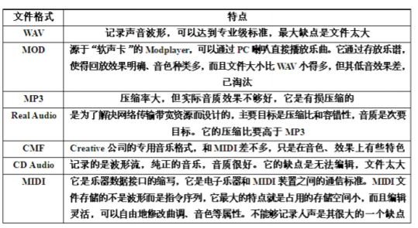

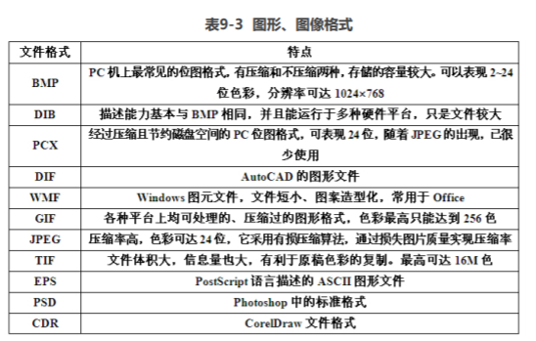

GIF：图像互换格式，该格式的一个显著特点是其在一个GIF文件中可以存多幅彩色图像，如果 把存于一个文件中的多幅图像数据逐幅读出并显示到屏幕上，就可构成一种最简单的动画。

TIFF：标签图像文件格式，它是一种主要用来存储包括照片和艺术图在内的图像的文件格式。

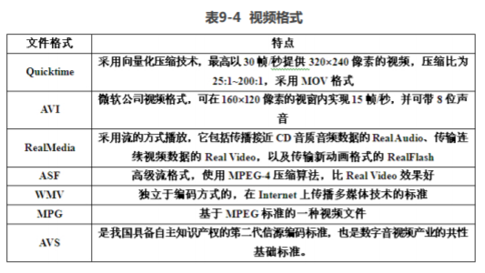

常见标准

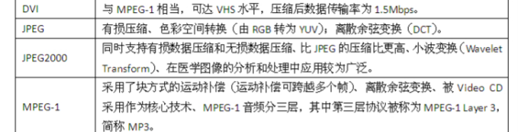

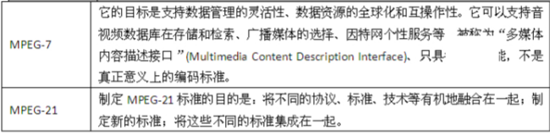

错题

通过MIC（话筒接口）传入计算机的是我们人类的声音，而这种声音信号是一种连续的模拟信号，在接收到模拟信号以后，经过采用、量化等工作就模拟信号转换为数字信号在计算机 中处理

Dpi每英寸多少点

2\*4英寸 300\*600像素图像

300/2或者600/4

像素点个数 分辨率结果

A/D转换 模拟信号->数字信号（电脑处理数字信号）

位图与矢量图

矢量图与分辨率无关，放大缩小视觉一样，文件比位图小一些

位图（像素图），由像素和点构成，放大失真（占用空间小，处理侧重绘制和创建，显示速度快）